Campagna di misure di campi di gradiente sull’apparato di imaging a risonanza magnetica a 3 T presso l’Ospedale Pediatrico Bambino Gesù (OPBG) di Roma-Gianicolo

Apparato interessato: SIEMENS MAGNETOM SKYRA 3T

Prima parte: riunione organizzativa presso auletta Salviati OPBG Roma-Gianicolo
Dalle 17:30 alle 19:30 di mercoledì 20 giugno 2012
Presenti (in ordine alfabetico per istituto e cognome):
per l’ENEA: Rossella Lodato, Vanni Lopresto, Sergio Mancini, Rosanna Pinto
per l’IFAC: Daniele Andreuccetti, Nicola Zoppetti
per l’INAIL: Giancarlo Burriesci, Gian Marco Contessa, Rosaria Falsaperla
per l’OPBG: Vittorio Cannatà, Antonio Napolitano

Si discutono i vari aspetti relativi alle misure da eseguire. Prende parte alla riunione, per un breve intervallo, anche Fabio Marconi, tecnico di radiologia dell’OPBG, a cui vengono rivolte domande per chiarire il comportamento del personale e dei genitori-accompagnatori durante gli esami diagnostici MRI.

Gli elementi che emergono si possono riassumere come segue.

Aspetti generali
- Normalmente, nessun operatore sanitario rimane in sala magnete durante la scansione.
- La presenza dell’anestesista è richiesta soprattutto per le risonanze cardiache, per controllare gli episodi di apnea indotta.
- Per la risonanza cardiaca è più adatto un apparato da 1.5T di un 3T; per questo le risonanze cardiache vengono effettuate soprattutto a Palidoro.
- Poiché a Palidoro è possibile far partire ed arrestare la scansione stando all’interno della sala magnete, in quella sede talvolta anche un tecnico di radiologia rimane in sala durante la scansione insieme all’anestesista; al Gianicolo questo NON può accadere, perché non si può controllare lo start/stop della scansione dall’interno della sala magnete.
- Spesso, nelle scansioni pediatriche, un genitore rimane col paziente. I genitori hanno diritto alla tutela come i lavoratori, sebbene ad essi si applichino (probabilmente) i limiti per la popolazione generale invece che i limiti occupazionali.
- Sono possibili varie posizioni del genitore. Ne vengono individuate tre come tipiche, di cui si terrà conto per posizionare i punti di misura:
- con la spalla appoggiata alla superficie anteriore del gantry e la mano sul piede del paziente (che sporge dal bore);
- presso l’apertura posteriore del bore, per accarezzare la testa del paziente;
- seduto presso la porta d’ingresso della sala magnete, senza contatto fisico col paziente.

Misure fisse di campo statico
Servono all’ENEA per dimensionare correttamente il dispositivo di esposizione che stanno realizzando. Saranno eseguite negli stessi punti in cui si eseguono le misure di campi di gradiente, con esclusione degli ultimi quattro punti (punti 10,11,12,13 vedi sotto).

Misure di campo statico in movimento
Non potranno essere effettuate in questa occasione per mancanza di volontari in grado di riprodurre in modo realistico i movimenti eseguiti dal personale sanitario all’opera in sala magnete. Occorrerà programmare una sessione di misure in orario di lavoro, sfruttando un’occasione di fermo macchina dello scanner per manutenzione programmata.

Scelta dei punto di misura
- Vengono individuati 10 punti, numerati da 0 a 9, per l’esecuzione delle misure di campo statico e dei campi di gradiente. Il primo di essi (punto 0) è all’interno del bore. Tre punti (1,2,3) giacciono su un asse verticale posto nella posizione occupata dall’anestesista presso la superficie anteriore del gantry, quasi a contatto con la superficie stessa e a circa 67 cm dall’asse orizzontale del bore / lettino. Altri tre punti (4,5,6) giacciono su un asse verticale arretrato di 50 cm dal precedente, procedendo in direzione parallela al lettino. In entrambe queste terne verticali avremo un punto a 70 cm da terra (punti 1,4), un punto a 120 cm da terra (punti 2,5) ed un punto a 170 cm da terra (punti 3,6). I successivi due punti (7,8) sono posti su un asse orizzontale passante per i punti 2 e 5 e quindi parallelo al lettino e situato ad una altezza di 120 cm da terra. Su tale asse i punti in questione si trovano a 100 cm (punto 7) e 150 cm (punto 8) dal piano frontale del gantry. Infine, il punto 9 si trova in corrispondenza del centro della sedia presso la porta di ingresso della sala magnete, ad una altezza di 120 cm da terra.
- Vengono poi individuati altri 4 punti, numerati da 10 a 13, dove verranno eseguite solo misure di campi di gradiante. I punti 10,11,12 si trovano su un asse verticale (ad altezze rispettivamente di 70, 120 e 170 cm da terra) collocato in prossimità della superficie anteriore del gantry, spostati lateralmente di 50 cm rispetto all’asse dei punti 1,2,3, in direzione ad allontanarsi dal lettino. Il punto 13 si trova invece sul lettino, a 120 cm di altezza da terra, direttamente di fronte al bore, spostato lateralmente di circa 50 cm dall’asse dei punti 1,2,3. La posizione dei punti di misura è riepilogata nella tabella inclusa nella seconda parte di questo documento.

Misure di campi di gradiente
- Come già a Palidoro, anche nell’occasione odierna per ogni punto di misura verranno esaminate quattro sequenze di scansione diverse, scelte tra quelle di più frequente impiego e/o che prevedono fronti di salita e discesa (nel tempo) più ripidi.
- Mentre a Palidoro si trattava di quattro sequenze EPI (Echo Planar Imaging), qui verranno analizzate due sequenze EPI e due sequenze steady-state TrueFISP (True Fast Imaging with Steady Precession, abbreviato in TRUFI).
- Sia le due sequenze EPI, sia le due sequenze TRUFI si differenzieranno per la diversa rapidità dei gradienti temporali (ramping). Avremo quindi due sequenze “normali” e due sequenze “fast”:
- EPI normale
- EPI fast
- TRUFI normale
- TRUFI fast
- Nel caso delle sequenze EPI, le sequenze “normali” hanno ramping di 220 μs e le sequenze “fast” hanno ramping di 120 μs.
- Si decide di effettuare acquisizioni a 50 kS/s con durata di 10 secondi.

Seconda parte: misure presso sala scanner MRI OPBG Roma-Gianicolo
Dalle 20:00 di mercoledì 20 giugno 2012 alle 00:30 di giovedì 21 giugno 2012
Presenti (in ordine alfabetico per istituto e cognome):
per l’ENEA: Rossella Lodato, Vanni Lopresto, Sergio Mancini, Caterina Merla, Rosanna Pinto
per l’IFAC: Daniele Andreuccetti, Nicola Zoppetti
per l’INAIL: Giancarlo Burriesci, Gian Marco Contessa, Rosaria Falsaperla
per l’OPBG: Vittorio Cannatà, Antonio Napolitano

Vengono eseguite innanzitutto le misure di campo statico in posizioni fisse (punti 0,1,…,9 vedi tabella sotto). Si tenta di effettuare queste misure utilizzando la sonda triassiale Metrolab THM1176 dell’INAIL, ma questa risulta inaffidabile perché nel punto 0 (all’interno del bore) rileva circa 4 T. Si utilizza allora la sonda Hall dell’ENEA che, essendo monoassiale, richiede tre rilevamenti lungo direzioni mutuamente ortogonali in ogni punto di misura.

Vengono poi effettuate le misure di campi di gradiente, in tutti i 14 punti sopra descritti. Si identicano i file dei dati misurati con una sigla del tipo “xLyMzN”. L’indice “L” identifica il punto di misura (0,1,…,13 vedi tabella sotto). L’indice M identifica la condizione senza filtro anti-alias (M=0) oppure con filtro anti-aliasing (M=1). L’indice N identifica infine la sequenza di scansione analizzata, secondo la codifica seguente:
M = 0 sequenza EPI normal
M = 1 sequenza EPI fast
M = 2 sequenza TRUFI normal
M = 3 sequenza TRUFI fast
Siccome il filtro anti-aliasing di fatto non ha funzionato, tutte le misure sono state eseguite senza filtro; di conseguenza, le codifiche realmente utilizzate sono tutte del tipo xLy0zN.

Tutte le misure sono state eseguite con sonda ELT-400 sistemata col cerchio nero disegnato sul contenitore del sensore posto in posizione orizzontale e col punto rosso presente sul connettore rivolto verso l’alto. La sonda è orientata parallelamente all’asse del bore / lettino, rivolta verso lo scanner. Fa eccezione solo la misura nel punto 9 (sedia presso porta di ingresso della sala magnete), che è stata eseguita con la sonda ruotata – rispetto alle altre misure – di 180° attorno all’asse verticale.

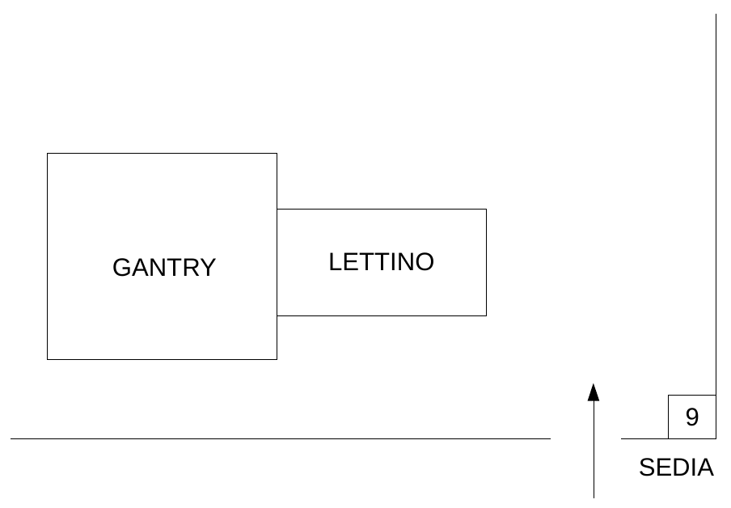

La tabella alla pagina seguente riepiloga e precisa le varie posizioni e condizioni di misura.

Codice | Sequenza | Distanza dal piano frontale del gantry | Distanza dall’asse del bore / lettino | Altezza dal pavimento
x0y0z0 | EPI norm | Dentro il bore
x0y0z1 | EPI fast
x0y0z2 | TRUFI norm
x0y0z3 | TRUFI fast
x1y0z0 | EPI norm | 0 cm | 67 cm | 70 cm
x1y0z1 | EPI fast | 0 cm | 67 cm | 70 cm
x1y0z2 | TRUFI norm | 0 cm | 67 cm | 70 cm
x1y0z3 | TRUFI fast | 0 cm | 67 cm | 70 cm
x2y0z0 | EPI norm | 0 cm | 67 cm | 120 cm
x2y0z1 | EPI fast | 0 cm | 67 cm | 120 cm
x2y0z2 | TRUFI norm | 0 cm | 67 cm | 120 cm
x2y0z3 | TRUFI fast | 0 cm | 67 cm | 120 cm
x3y0z0 | EPI norm | 0 cm | 67 cm | 170 cm
x3y0z1 | EPI fast | 0 cm | 67 cm | 170 cm
x3y0z2 | TRUFI norm | 0 cm | 67 cm | 170 cm
x3y0z3 | TRUFI fast | 0 cm | 67 cm | 170 cm
x4y0z0 | EPI norm | 50 cm | 67 cm | 70 cm
x4y0z1 | EPI fast | 50 cm | 67 cm | 70 cm
x4y0z2 | TRUFI norm | 50 cm | 67 cm | 70 cm
x4y0z3 | TRUFI fast | 50 cm | 67 cm | 70 cm
x5y0z0 | EPI norm | 50 cm | 67 cm | 120 cm
x5y0z1 | EPI fast | 50 cm | 67 cm | 120 cm
x5y0z2 | TRUFI norm | 50 cm | 67 cm | 120 cm
x5y0z3 | TRUFI fast | 50 cm | 67 cm | 120 cm
x6y0z0 | EPI norm | 50 cm | 67 cm | 170 cm
x6y0z1 | EPI fast | 50 cm | 67 cm | 170 cm
x6y0z2 | TRUFI norm | 50 cm | 67 cm | 170 cm
x6y0z3 | TRUFI fast | 50 cm | 67 cm | 170 cm
x7y0z0 | EPI norm | 100 cm | 67 cm | 120 cm
x7y0z1 | EPI fast | 100 cm | 67 cm | 120 cm
x7y0z2 | TRUFI norm | 100 cm | 67 cm | 120 cm
x7y0z3 | TRUFI fast | 100 cm | 67 cm | 120 cm
x8y0z0 | EPI norm | 150 cm | 67 cm | 120 cm
x8y0z1 | EPI fast | 150 cm | 67 cm | 120 cm
x8y0z2 | TRUFI norm | 150 cm | 67 cm | 120 cm
x8y0z3 | TRUFI fast | 150 cm | 67 cm | 120 cm
x9y0z0 | EPI norm | In corrispondenza del centro della sedia posta presso l’ingresso della sala magnete |  | 120 cm
x9y0z1 | EPI fast |  |  | 120 cm
x9y0z2 | TRUFI norm |  |  | 120 cm
x9y0z3 | TRUFI fast |  |  | 120 cm
x10y0z0 | EPI norm | 0 cm | 117 cm | 70 cm
x10y0z1 | EPI fast | 0 cm | 117 cm | 70 cm
x10y0z2 | TRUFI norm | 0 cm | 117 cm | 70 cm
x10y0z3 | TRUFI fast | 0 cm | 117 cm | 70 cm
x11y0z0 | EPI norm | 0 cm | 117 cm | 120 cm
x11y0z1 | EPI fast | 0 cm | 117 cm | 120 cm
x11y0z2 | TRUFI norm | 0 cm | 117 cm | 120 cm
x11y0z3 | TRUFI fast | 0 cm | 117 cm | 120 cm
x12y0z0 | EPI norm | 0 cm | 117 cm | 170 cm
x12y0z1 | EPI fast | 0 cm | 117 cm | 170 cm
x12y0z2 | TRUFI norm | 0 cm | 117 cm | 170 cm
x12y0z3 | TRUFI fast | 0 cm | 117 cm | 170 cm
x13y0z0 | EPI norm | 0 cm | 17 cm | 120 cm
x13y0z1 | EPI fast | 0 cm | 17 cm | 120 cm
x13y0z2 | TRUFI norm | 0 cm | 17 cm | 120 cm
x13y0z3 | TRUFI fast | 0 cm | 17 cm | 120 cm

